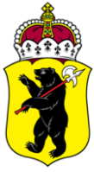

ЯРОСЛАВСКАЯ ОБЛАСТНАЯ ДУМА

Д Е П У Т А Т
ЯРОСЛАВСКОЙ ОБЛАСТНОЙ ДУМЫ
шестого созыва (2013-2018)

12 мая 2016 Г. В Ярославскую
областную Думу

На основании статьи 27 Устава Ярославской области вносим на рассмотрение Ярославской областной Думы в качестве законодательной инициативы проект закона Ярославской области «О внесении изменений в Закон Ярославской области «О бесплатном предоставлении в собственность граждан земельных участков, находящихся в государственной или муниципальной собственности».

Депутаты Ярославской областной Думы

А.Н. Кучменко

А.Н. Тарасенков

